Возьмем для примера две фальшивые новости.

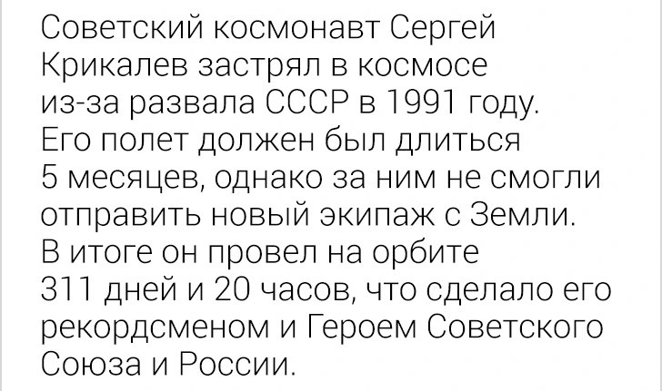

Оценим качества этой информации с помощью 5 критериев:

1. Полнота

Новость обладает большим кол-вом фактов, которые могут дать дополнительные основания пользователю поверить в нее.

1. Достоверность

Информация не влияет на какие-то важные аспекты человеческой жизни, поэтому может проще исказиться за счет добавления нескольких фальшивых фактов, так как не будет подвергаться дополнительным проверкам.

1. Доступность

Информация является легкодоступной для восприятия читателем и не требует каких-то специфичных навыков для ее прочтения.

1. Адекватность

Эту новость можно было бы посчитать адекватной, так как в ней описаны события, которые действительно были и приведены правдивые факты (присутствует семантическая и прагматическая адекватность). Все это путает читателя и скрывает фальшивую часть информации.

1. Актуальность

Информация носит исторический характер, а значит не является актуальной прямо здесь и сейчас, что в свою очередь не вызывает высокий спрос и интерес. А значит пользователь не будет проверять или искать дополнительную информацию конкретно к этой новости.

1. Фотография, на которой дети сидят в смартфонах на фоне полотна «Ночной дозор» Рембрандта, вызвала бурное негодование в сети. Комментаторы не упустили случая посетовать на поколение интернета и назвать фото метафорой эпохи.
2. Полнота

Новость содержит фото и краткое описание, что по моему мнению, не вполне достаточно для однозначного вывода в пользу какого-либо мнения.

1. Достоверность

Сложно проверить достоверность вывода, который описан в новости, так как непонятно насколько эта новость полная.

1. Доступность

Информация доступна для читателя, возможно открыть новость на любых устройствах.

1. Адекватность

Сложно проверить новость (безусловно соответствует прагматичной адекватности (проблема зависимости у детей), но нельзя ничего сказать например о синтаксической адекватности – на самом деле этот картина Рембрандта или нет).

1. Актуальность

Проблема в новости очень актуальна и на мой взгляд это сработало как триггер. И перекрыло другие качества, которые могли бы навести читателя на мысль что новость фальшивая.

Вывод: для контроля за качеством информации необходимо следить и учитывать все критерии оценки представленные выше, так как взаимосвязаны и могут влиять друг на друга (как например во второй новости актуальность проблемы помешала пользователям правильно оценить неполноту новости и усомниться в том что это может быть неправдой). Но тем не менее актуальную информацию всегда легче проверить (так как есть много источников по этой теме), а значит и сложнее подделать.

Для того чтобы определить с большой долей вероятности фальшивую новость необходимо в первую очередь просматривать несколько источников, подробно изучать новость на факты и делать вывод насколько она полная, сделать важные и актуальные новости менее доступными (а значит и менее подверженными фальсификации) и во многом наверно успешность фальшивой новости зависит от человека, который ее читает (чем образованнее пользователь, тем сложнее подсунуть ему фальш).